Voorbeeldexamen 2012

Ontwikkeling van bedrijfstoepassingen

Hoofdstuk 3 - 4 - 5

Naam:

Voornaam:

Richting:

**Instructies**

- Bij aanvang van het examen ben je enkel in het bezit van een potlood, gom, stylo/pen. In geen geval heb je een GSM, papier, vest... bij je. Leen geen materiaal bij een buur zonder de surveillant hiervoor toestemming te vragen.

- Dit boekje **blijft** **aaneengeniet** en dient na afloop van het examen volledig terug afgegeven te worden. Achteraan het examen vind je extra klad – papier. Ook de achterkant van een blad kan als kladpapier gebruikt worden.

- Vul het voorblad van dit bundeltje **volledig** in vooraleer je de vragen begint op te lossen.

- Schrijf en teken duidelijk!

Veel succes!

**Dit voorbeeldexamen geeft 4 voorbeelden van vragen over oefeningen en 1 voorbeeld van een vraag over theorie. Dat wil niet zeggen dat een examen uit 4 oefeningen en 1 theorievraag zal bestaan. Dat aantal varieert van examen tot examen.**

# Situatieschets

Een bedrijfje “Event Persons” verhuurt hosts en hostessen aan bedrijven voor specifieke evenementen. Een klant huurt een bepaald aantal hosts of hostessen voor een beurs, een open dag of een andere gebeurtenis. Voor elk evenement wordt er een contract afgesloten met de klant. Het contract bespreekt verschillende opdrachten die op het evenement uitgevoerd moeten worden. Elke opdracht kan daarna door meerdere hosts of hostesses uitgevoerd worden. Event Persons maakt een onderscheid tussen een horeca-opdracht (vb. bediening, drank en hapjes, ontvangst, …) en een entertainment-opdracht (muziek, presentaties, …). Een entertainment-opdracht vraagt meer vaardigheden, waardoor deze een grotere belasting krijgt. Het loon van een host(ess) hangt af van het aantal uitgevoerde opdrachten, en welke belasting deze hadden.

Voor elke opdracht gaat Event Persons na welke mensen er beschikbaar zijn en selecteert dan iemand voor deze opdracht.

Een host of hostess die voor Event Persons werkt krijgt ook een niveau toegekend. Iemand die pas aangeworven is begint op het niveau ‘beginner’, daarna kan je promoveren naar ‘gemiddeld’ en daarna naar ‘expert’.

Een eerste analyse van het probleem leverde volgend klasse diagram op:

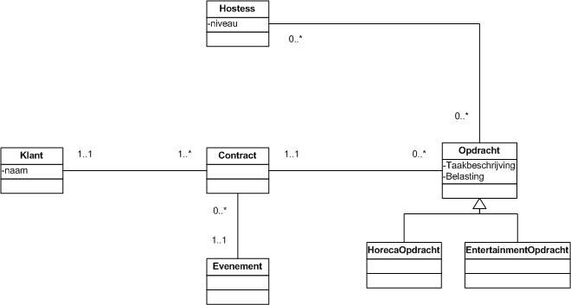

# Voorbeeldvraag 1

**Zeg voor volgende stellingen of ze af te leiden zijn uit het schema of niet (omcirkel). Motiveer telkens je antwoord!**

1. Een klant kan verschillende hostessen hebben gehuurd die elk op een ander evenement gebruikt worden.   
     
   

Dit kan wanneer voor elke hostess individueel een contract wordt afgesloten.

1. Elke hostess zal zeker ooit deelnemen aan een evenement.  
     
   

Een hostess is (via opdracht en contract) gerelateerd aan nul tot meerdere evenementen. Het is dus niet zeker dat elke hostess ooit zal deelnemen aan een evenement.

1. Elk contract bevat zowel een horeca-opdracht als een entertainment-opdracht   
     
   

Een contract bevat nul tot meerdere opdrachten. Een contract kan dus ook geen opdracht bevatten.

1. Een klant kan zelf kiezen welke hostess hij graag wil voor een bepaalde opdracht.   
     
   

Het schema spreekt zich niet uit over de manier waarop hostessen geselecteerd worden.

# Voorbeeldvraag 2

**Na een tweede bespreking met Event Persons kwamen er nieuwe vereisten aan het licht. Voeg volgende elementen bij op je schema. Voeg ze toe als een attribuut of als een volwaardige klasse. Teken het volledige klasse schema, samen met deze toevoegingen op het volgende blad.**

1. Event Persons wil graag een archief bijhouden van toewijzingen van opdrachten aan een hostess. Het moet mogelijk zijn om op te vragen wanneer welke hostess aan welke opdracht werkt (of heeft gewerkt).
2. Het moet mogelijk zijn om de ervaringen van een bepaalde klant voor een bepaalde hostess bij te houden (goed voorkomen, aanrader, …). Event Persons wil dus weten wat er allemaal gezegd wordt over een bepaalde hostess en van welke klant deze commentaar kwam. Een klant kan ook een score geven aan hoe een host of hostess een opdracht heeft uitgevoerd. De klant moet dus twee dingen kunnen doen: algemene commentaar geven bij een host of hostess en een score kunnen toekennen voor een host of hostess voor een bepaalde opdracht.
3. De soort opdracht (entertainment of horeca) blijkt onderling wisselbaar. Het kan voorvallen dat een hostess begint aan een horeca-opdracht, maar dat deze in de levensduur van de opdracht verandert in een entertainment –opdracht (of omgekeerd). Maak dit (indien het al niet zo is) mogelijk op het schema.
4. Om beginnende hostessen beter te kunnen opleiden voert Event Persons het ‘meterschap’ in. Een host of hostess met niveau ‘expert’ kan peter of meter worden van een beginnende host(ess), en deze bijstaan bij problemen.

proefexamen 2

Omwille van ambiguïteit in taal zijn er vaak verschillende oplossingen mogelijk. Eén van de doelstellingen van het maken van een UML schema is deze ambiguïteiten wegwerken. Een cardinaliteit van 0-MANY in dit schema, zodat je meter kan zijn van 0-MANY hostessen, zou bijvoorbeeld ook goed zijn. (De specificatie is niet echt 100% duidelijk op dat punt).

# Voorbeeldvraag 3

**Event Persons wil dat hosts of hostessen kunnen solliciteren voor een bepaalde opdracht. Elke opdracht specificeert het gevraagde aantal mensen. Er kunnen meerdere hosts en hostessen solliciteren voor een bepaalde opdracht. De kandidaturen (=gevraagde toewijzing) worden eerst intern gescreend. Een aantal ervan worden aanvaard, een aantal worden geweigerd. De aanvaarde kandidaten worden daarna door de klant gevalideerd (de klant kan daarbij de detailgegevens van de voorgestelde host(ess) bekijken, zoals bijvoorbeeld de commentaren en behaalde scores op opdrachten). Indien de klant het voorstel aanvaard is de toewijzing definitief. Indien geweigerd, wordt de toewijzing geschrapt.**

**Voor welke klasse(n) uit het schema geeft deze specificatie aanleiding tot de definitie van een levensloop ? Modelleer deze als een FSM.**

**FSM van TOEWIJZING:**

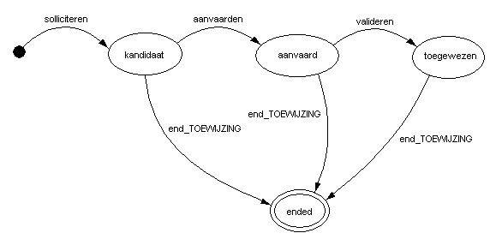

**Voorbeeldvraag 4**

1. **Veronderstel dat de opdracht een attribuut "aantal" heeft dat zegt hoeveel host/hostessen er nodig zijn voor deze opdracht. Specifieer met behulp van OCL een constraint die zegt dat het aantal toegewezen hosts/hostessen nooit groter kan zijn dan het opgegeven aantal.**

context Opdracht inv

self . Toewijzing → size () ≤ self . aantal

1. **Lees de opdracht van vraag 4b opnieuw. Specifieer met behulp van OCL een constraint die stelt dat enkel klanten commentaar kunnen plaatsen over een hostess die de klant ooit al eens heeft ingehuurd (voor een bepaalde opdracht).**

context Commentaar inv

self . Hostess . Toewijzing . Opdracht . Contract . Klant → includes (self . Klant)

# Voorbeeldvraag 5 (theorie)

Welke zijn de drie types van kwaliteitscontrole op modellen volgens het raamwerk van Lindland en Sindre: geef de definitie en illustreer elk met een eigen voorbeeld.

De eigen voorbeelden dienen om aan te tonen dat je de theorie niet gewoon van buiten hebt geleerd, maar dat je begrijpt waar het over gaat. Daarom is het belangrijk dat je eigen voorbeelden geeft (geen herhaling van voorbeelden uit de cursustekst). Er staan ook meer punten op de voorbeelden dan op de definities (typisch 2/3 versus 1/3)

Het juiste antwoord is:

* contole op syntax: controleren of de spellingsregels of syntaxregels van de gebruikte modelleringstaal correct werden toegepast in het model
* controle op semantiek: controleren of het model inhoudelijk juist is. Dit omvat controle op validiteit (elk statement gemaakt door het model moet kloppen met de realiteit die je modelleert) en volledigheid (het model bevat alle relevante uitspraken)
* controle op pragmatische kwaliteit: het model moet verstaanbaar zijn door het doelpubliek.

Voorbeelden (deze mag je dus niet meer gebruiken op een examen ☺)

Syntax: onderstaand model is niet correct omdat er nooit een pijl mag vertrekken uit een eindtoestand



Sematiek: onderstaand model is syntactisch correct, maar semantisch niet OK. Er is een probleem van validiteit: een klant wordt eerst gemaakt en later beëindigd, terwijl het model dit net andersom laat gebeuren. Mogelijks is het model ook onvolledig en kunnen er meer relevante events voorkomen in de levenscyclus van een klant. Bij gebrek aan specificaties kunnen we dit niet nagaan?



Pragmatiek: onderstaand model kan verkeerd begrepen worden door iemand die de taal van FSMs niet goed kent: zo iemand zou de komma tussen water en wijn kunnen lezen als "gevolgd door" terwijl het in feit "of" betekent. Dit is een probleem van verstaanbaarheid of pragmatische kwaliteit. Het tweede model eronder is gewoon te ingewikkeld om verstaanbaar te zijn. Ook dat is een probleem van (slechte) pragmatische kwaliteit.



